PROGRAMME

8h30 : Accueil des participants

Modérateur
Denis OUZAN

9h00 – 9h30
Le sexe, un mode de transmission méconnu de l’hépatite A
Clémence Canivet (Nice)

9h30 – 10h00
Drogues, prison, précarité et hépatites
Expériences réussies
Régine TRUCHI (Nice)

10h00 – 10h30
Addiction au sexe
Faredj Cherikh (Nice)

10h30 – 11h00: Pause
∻

Un département contre les hépatites
Samedi 2 juin 2018 de 8h30 à 13h00
NOM : …………………………………………………………………………….
Profession : ……………………………….. Organisme : ……………………………..
Adresse : ………………………………………………………………………………..

Participera à la journée : OUI □ NON □

Assistera au déjeuner (offert) : OUI□ NON□
Merci de vous inscrire au déjeuner seulement si vous êtes certain d’y participer, tout repas non pris sera facturé au Réseau
A retourner avant le 25 mai 2018 à l'adresse indiquée ou par Fax : 04.92.03.62.24, par e-mail :
reseau-vhc@chu-nice.fr ou inscription en ligne sur notre site http://www.hepatite06.fr

Renseignements : Annie FAFIN  04.92.03.59.43

Modérateur
Albert TRAN

11h00 – 11h30
Petites et grandes histoires de l’hépatite B
Rodolphe ANTY (Nice)

11h30 – 12h
Petites et grandes histoires de l’hépatite C
Patrick Delasalle (Grasse)

12h 00 – 12h30
Sensibilisation au dépistage des Hépatites B, C et du VIH, la campagne du 06 : acte 3
Denis OUZAN (Saint Laurent du Var)

13h00 : REPAS - Terrasse du Plaza
∻

-------------------------------------------------------------------------------------------------------------------------------

HOPITAL DE L’ARCHET II
RESEAU HEPATITE C VILLE-HOPITAL COTE D’AZUR
Mme Annie FAFIN - Niveau -2
151, Route de St Antoine de Ginestière
CS 23079
06202 NICE CEDEX 3

Le Réseau Ville Hôpital Côte d'Azur a le plaisir de vous inviter le
samedi 2 juin 2018
à la journée départementale de réactualisation des connaissances organisée avec le soutien des laboratoires Abbvie, BMS, Gilead, et MSD

✴

Cette journée d'étude est destinée aux professionnels de la santé

✴

Comité d'organisation :
R. ANTY
P. DELASALLE
D. OUZAN
A. TRAN
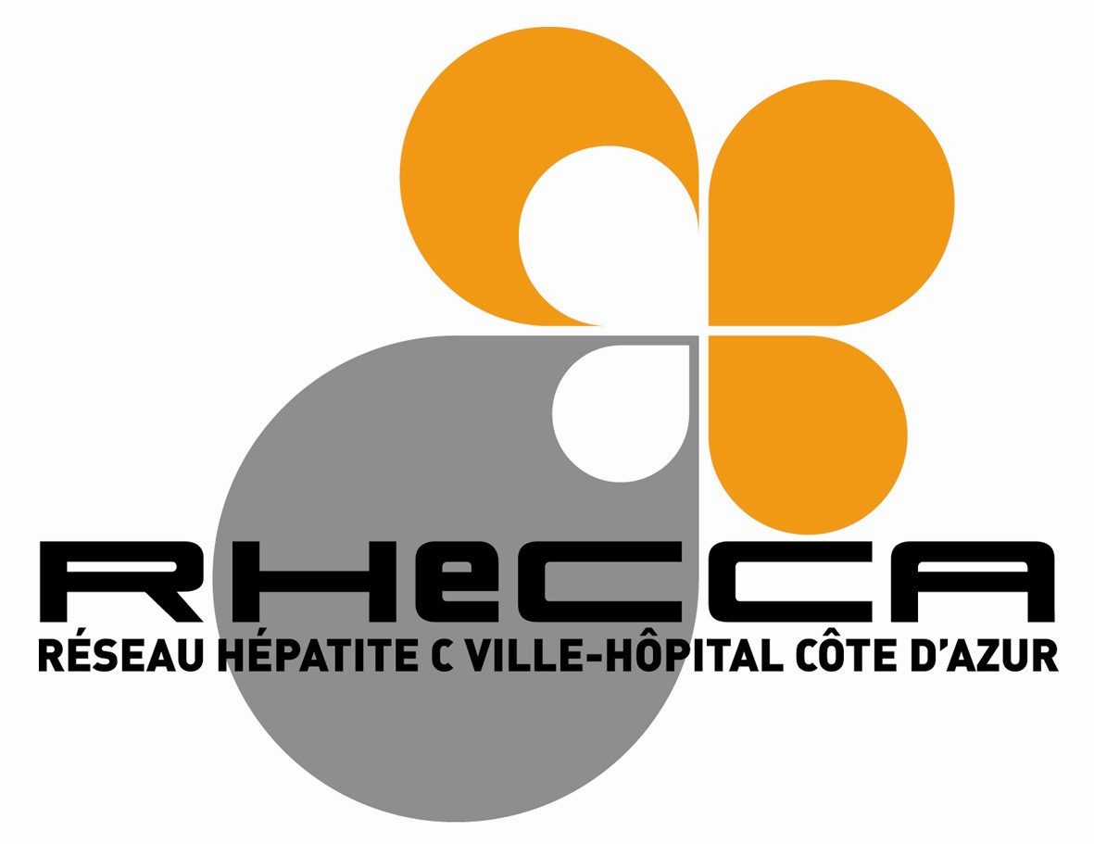

Un département contre
Les Hépatites

✴

Samedi 2 juin 2018

De 8h30 à 13h00

✴
Hôtel Plaza
12, avenue de Verdun
Nice

http://www.hepatite06.fr

